Νέα Υόρκη

Αναχωρήσεις: Δείτε κατάλογο αναχωρήσεων / τιμών
Διάρκεια: 8 ημέρες(6 νύχτες), 9 ημέρες(7 νύχτες),10 ημέρες(8 νύχτες), 11 ημέρες(9 νύχτες)
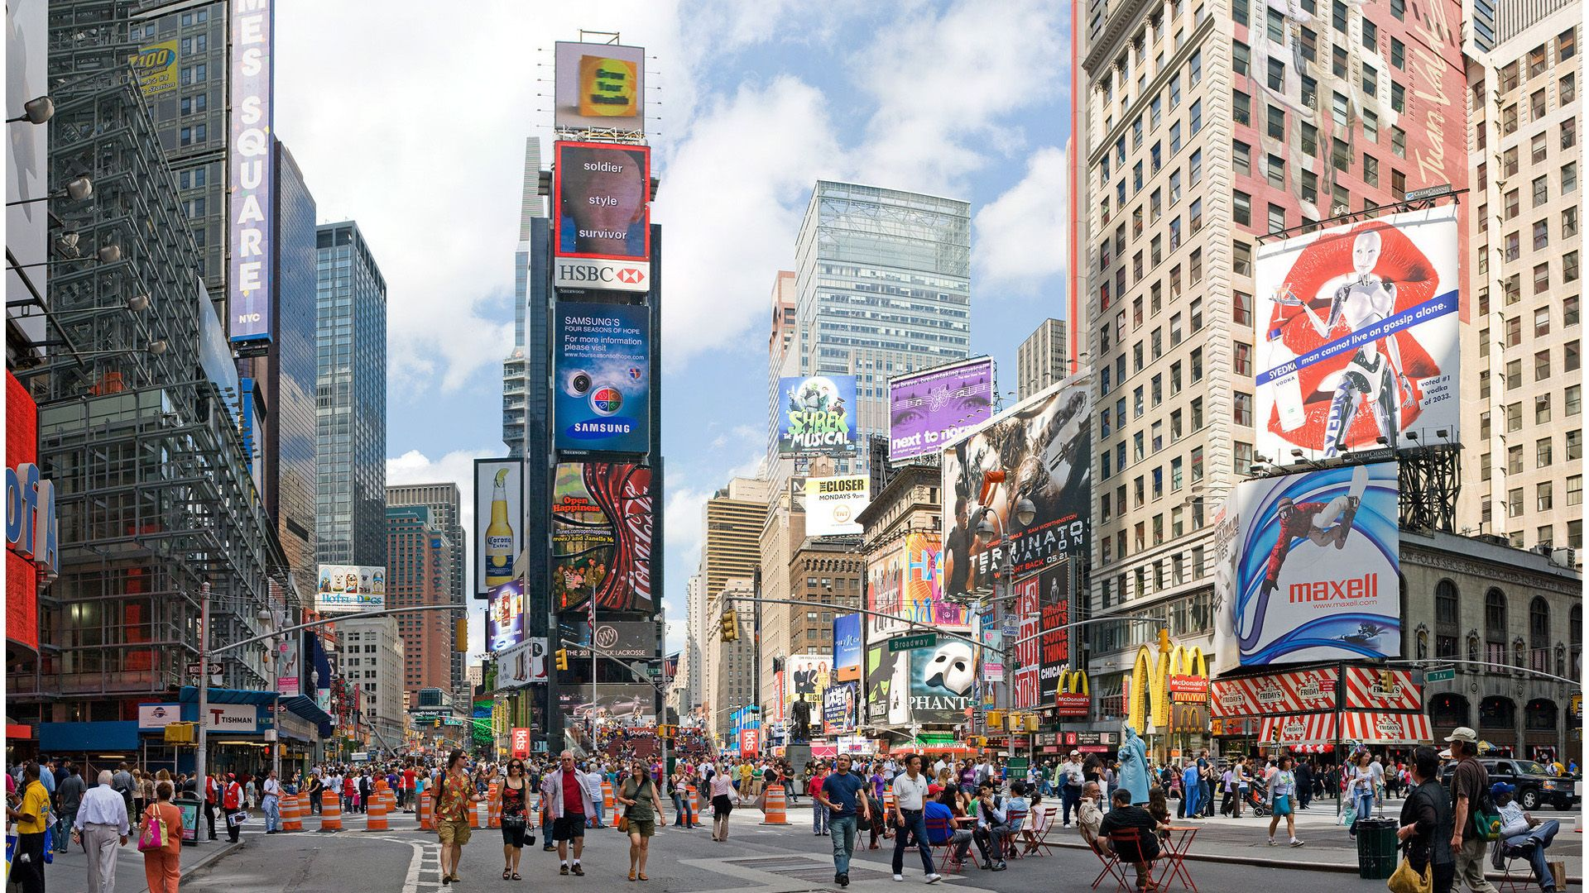

Ο ομφαλός της γης, η πόλη που δεν κοιμάται ποτέ, η μεγαλούπολη που έδωσε το όνομά της στο όνειρο και την υπερβολή. Γνωρίστε τη Νέα Υόρκη, την πιο φωτογραφημένη και θρυλική πόλη των ΗΠΑ. Ανακαλύψτε την πρωτεύουσα του κόσμου και εξερευνήστε τις γειτονιές του Μανχάταν. Θα έχετε συνεχώς την αίσθηση ότι πρωταγωνιστείτε σε μία από τις ταινίες που έχετε δει στο σινεμά. Θέατρα, αγορές, μουσεία, θεάματα, καφέ και εστιατόρια, τα πάντα συνωμοτούν για να αποπλανήσουν ακόμη και τον πιο συντηρητικό επισκέπτη.
Οι πιο γνωστές εικόνες της Νέας Υόρκης προέρχονται την Times Square, το Rockefeller Center, το Empire State Building, το άγαλμα της Ελευθερίας . Στη θρυλική «New York –New York» των μιούζικαλ και των θεατρικών παραστάσεων, όλα λειτουργούν σαν καλοκουρδισμένο εργοστάσιο ιδεών, σαν γιγαντιαία γεννήτρια ενέργειας, προόδου και τάσεων, που ακατάπαυστα δίνει παλμό στο απροσδόκητο. Είναι το μέρος που συγκεντρώνονται άνθρωποι με ανησυχίες από όλο τον πλανήτη αναζητώντας την επιτυχία και την αναγνώριση, το «Μεγάλο Μήλο» που δίνεται μόνο στον νικητή.



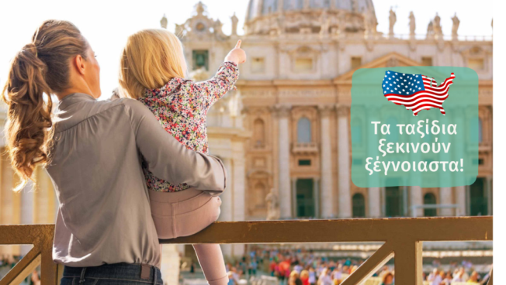


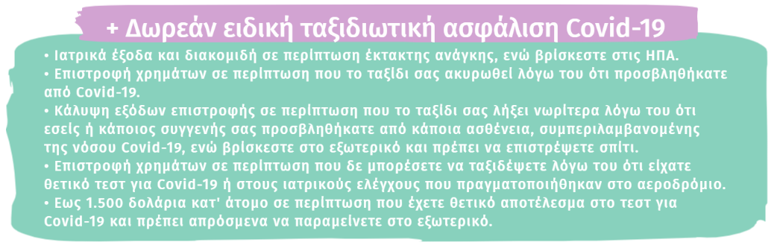
Τα παραπάνω αφορούν στις σημαντικότερες από τις καλύψεις και ισχύουν όροι και προϋποθέσεις. Για περισσότερες λεπτομέρειες ανατρέξτε στις αναλυτικές συμβάσεις οι οποίες είναι διαθέσιμες για εσάς από τους ταξιδιωτικούς μας συμβούλους, καθώς και στην ιστοσελίδα μας



1^{η} ημέρα: Αθήνα – Νέα Υόρκη
Συγκέντρωση στο αεροδρόμιο, τελευταίες οδηγίες και πτήση για τη Νέα Υόρκη με τις κορυφαίες αεροπορικές εταιρίες που συνεργάζεται το γραφείο μας. Πτήση στο όνειρο, τη θρυλική «New York – New York», την πόλη με τα χίλια πρόσωπα που όλοι γνωρίζουμε από τις ταινίες στο σινεμά, την πόλη που συνδύασε το όνομά της με «το όνειρο» και την φαντασία του μοντέρνου ανθρώπου. Μετά την άφιξή μας, θα μεταφερθούμε στο ξενοδοχείο που βρίσκεται στην καρδιά του Μανχάταν. Χρόνος για τακτοποίηση. Λίγο αργότερα, ανάλογα την ώρα άφιξης, θα ξεκινήσουμε έναν περίπατο με τον ξεναγό μας για μια πρώτη γνωριμία με την πιο συναρπαστική πόλη του πλανήτη.

2^{η} ημέρα: Νέα Υόρκη - Ξενάγηση στο βόρειο Μανχάταν – Central Park
Ξεκινάμε τη μέρα μας με μια ξενάγηση στα αξιοθέατα του Βόρειου Μανχάταν για τα οποία φημίζεται η πόλη. Θα ξεκινήσουμε την περιήγηση μας στο άγαλμα του σημαντικότερου εξερευνητή, του Χριστόφορου Κολόμβου με τις καραβέλες του, το οποίο σήμερα αποτελεί σημείο μέτρησης όλων των αποστάσεων από τη Νέα Υόρκη. Έπειτα θα περάσουμε από το Λίνκολν Σέντερ που φιλοξενεί τη Φιλαρμονική και τη Μετροπόλιταν Όπερα, ιδανικός χώρος για τους λάτρεις της κλασσικής μουσικής. Σύντομη στάση στο Σέντραλ Παρκ, ένα από τα πιο δημοφιλή πάρκα του κόσμου, ένα μέρος όπου χαλαρώνουν οι Νεοϋορκέζοι και περνούν τον ελεύθερο τους χρόνο. Ένα πάρκο γεμάτο από γραφικές λίμνες, υπέροχα σιντριβάνια, το παγκάκι των ψιθύρων, τον κήπο στου Σαίξπηρ και τον μικρό αλλά γεμάτο ζωή ζωολογικό κήπο. Συνεχίζουμε με το Πανεπιστήμιο Columbia, το σημαντικότερο πανεπιστήμιο θεωρητικών επιστημών της Νέας Υόρκης, στην είσοδο του οποίου γίνεται μνεία σε αρχαίους Έλληνες φιλοσόφους. Ακολουθεί η γειτονιά του Χάρλεμ, γνωστή στο παρελθόν ως η Μέκκα των αφροαμερικανών της Νέας Υόρκης όπου βρίσκεται το Apollo theater, στη σκηνή του οποίου έχουν ανέβει όλοι οι ημίθεοι της τζαζ αλλά και ο Michael Jackson. Η ξενάγηση ολοκληρώνεται με την 5η λεωφόρο με τα διάσημα καταστήματα οίκων μόδας και το Ροκφέλερ Σέντερ, ένα από τα μεγαλύτερα ιδιωτικά συγκροτήματα του κόσμου που ανήκει στην ομώνυμη οικογένεια, ορόσημο της πόλης, το οποίο φιλοξενεί το παρατηρητήριο «Top of the Rock». Θα καταλήξουμε στην Τάιμς Σκουέρ, την πιο πολυσύχναστη και φωτογραφημένη πλατεία του κόσμου, όπου εκατομμύρια επισκέπτες θαμπώνονται από τους φωταγωγημένους ουρανοξύστες με τις πολύχρωμες πινακίδες «neon» που κάνουν πραγματικά τη νύχτα μέρα. Εκεί κοντά βρίσκεται το θαυμαστό Μπρόντγουεϊ, κέντρο βιομηχανίας της ψυχαγωγίας όπου μπορεί κανείς να απολαύσει τις πιο φαντασμαγορικές παραστάσεις στον κόσμο.
Για το βράδυ, προτείνουμε να παρακολουθήσετε μία από τις φημισμένες παραστάσεις Μιούζικαλ στα θέατρα του Μπρόντγουεϊ, ολοκληρώνοντας έτσι με τον καλύτερο τρόπο τη μέρα σας στη Νέα Υόρκη. Μην ξεχάσετε να προμηθευτείτε από το γραφείο μας στην Ελλάδα τα εισιτήρια σας, προκειμένου να επωφεληθείτε από τις ειδικά χαμηλές τιμές, αλλά και να γλυτώσετε σημαντικό χρόνο σε ουρές!

3^{η} ημέρα: Νέα Υόρκη – Ξενάγηση Νότιο Μανχάταν, Οργανισμός Ηνωμένων Εθνών, αγορά Chelsea Market και στην νέα εκκεντρική συνοικία Hudson Yards, κρουαζιέρα στο άγαλμα Ελευθερίας – σταθμός Grand Central
Συγκέντρωση στο λόμπυ του ξενοδοχείου για το δεύτερο μέρος της ξενάγησης της πόλης στην οποία θα κατευθυνθούμε παράλληλα με τον ποταμό East περνώντας από τις προβλήτες του ανατολικού Μανχάταν με θέα την κρεμαστή γέφυρα του Μπρούκλιν. Η πρώτη στάση μας θα πραγματοποιηθεί στο Μέγαρο των Ηνωμένων Εθνών, την έδρα του οργανισμού ο οποίος έχει ως σκοπό τη διαφύλαξη της παγκόσμιας ειρήνης, την μελέτη των διεθνών οικονομικών τάσεων, θέματα που αφορούν τα ανθρώπινα δικαιώματα, τους φυσικούς πόρους κ.λπ. Κατόπιν θα επισκεφθούμε τον Σταθμό Γκραντ Σέντραλ, πύλη και σύμβολο της πόλης, όπου τουλάχιστον 750.000 άνθρωποι διέρχονται καθημερινά από την μεγαλοπρεπή κεντρική αίθουσα.
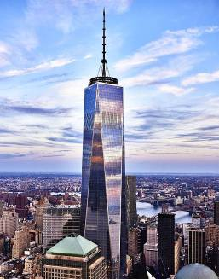
Έπειτα κατευθυνόμαστε προς το Flatiron Building, ένα πρωτοποριακό ουρανοξύστη μεγάλης αρχιτεκτονικής σημασίας. Μεταφερόμαστε στο Γκρίνουιτς Βίλατζ το οποίο αγαπήθηκε από καλλιτέχνες και συγγραφείς, σημείο αναφοράς η Washington Square και το Πανεπιστήμιο της Νέας Υόρκης (N.Y.U).
Ακολουθούν το Σόχο που είναι γεμάτο με διάσημους οίκους μόδας, η Μικρή Ιταλία και η Τσάινα Τάουν, δύο από τις πιο ζωντανές συνοικίες της πόλης όπου γίνεται αισθητή η πολυπολιτισμική ταυτότητα της Νέας Υόρκης. Κατευθυνόμαστε στη Γουώλ Στριτ, το κεντρο της παγκόσμιας οικονομίας με στάση στο χάλκινο γλυπτό ταύρο (Charging Bull), όπου μπορούμε να δούμε και το Μπάτερυ Παρκ. Αμέσως μετά συναντάμε το Σημείο Μηδέν, όπου έχει δημιουργηθεί ένα μνημείο θυμίζοντας σε όλους την 11^{η} Σεπτεμβρίου, ενώ δίπλα σε αυτό βρίσκεται το νέο Οικονομικό Κέντρο με την ονομασία One Word Trade Center. Στην ίδια περιοχή προβάλλει ο νέος πολυσυζητημένος Σταθμός, κατασκευής Καλατράβα, γνωστός ως Oculus, ένα ιδιαίτερης αρχιτεκτονικής κτίσμα με κυρίαρχο το λευκό χρώμα, το οποίο εντυπωσιάζει τόσο εσωτερικά όσο και εξωτερικά και μάλιστα θεωρείται ως ο ακριβότερος σταθμός στον κόσμο, με κόστος 4 δις δολάρια. Στη συνέχεια, θα μπούμε στην περίφημη κλειστή αγορά Τσέλσι Μάρκετ, έδρα διάσημων γκουρμέ εστιατορίων της Νέας Υόρκης, όπου θα υπάρχει ελεύθερος χρόνος για αγορά τοπικών προϊόντων αλλά και για να δοκιμάσουμε περίφημα εδέσματα. Στο σημείο αυτό βρίσκεται και το Highline, ένα υπέροχο πάρκο στην παλιά σιδηροδρομική γραμμή, όπου μπορεί κανείς να περπατήσει πάνω από την πόλη βγάζοντας εντυπωσιακές φωτογραφίες, γεμίζοντας με εικόνες από τις γειτονιές του Μανχάταν.
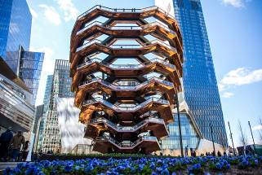
Η ξενάγηση μας συνεχίζεται με την κρουαζιέρα γύρω από το νησί του Μανχάταν, όπου μπορούμε να δούμε το ιστορικό Έλλις Άιλαντ, το Άγαλμα της Ελευθερίας που δεσπόζει στην είσοδο της πόλης, το Στέιτεν Άιλαντ και τη μεγάλη γέφυρα Βερενζάνο. Φυσικά θα περάσουμε κάτω από τις διάφορες μικρές και μεγαλύτερες παλαιές και νεότερες γέφυρες και πάνω από τα πολλά τούνελ που συνδέουν το Μανχάταν με την γύρω περιοχή και τη διπλανή Πολιτεία του Νew Jersey. Έτσι θα έχουμε πλέον μία πολύ καλή ευκαιρία να φωτογραφήσουμε από μακριά το εντυπωσιακό Μανχάταν με τους ουρανοξύστες.
Μετά το πέρας της κρουαζιέρας θα επισκεφθούμε το Hudson Yards, την νεόκτιστη γειτονιά του Μανχάταν, η οποία βγήκε από ταινία επιστημονικής φαντασίας! Απλωμένη σε 14 στρέμματα περιλαμβάνει δεκάδες εμπορικά καταστήματα, κήπους, άλση, υπερπολυτελή καταστήματα, εστιατόρια διασήμων σεφ και το εντυπωσιακό αναρριχήσιμο έργο The Vessel το οποίο μοιάζει με τεράστια κυψέλη. Στην συνέχεια θα επιστρέψουμε στο ξενοδοχείο μας και θα έχουμε χρόνο να ετοιμαστούμε για τη βραδινή μας έξοδο. Έχουμε σχεδόν απεριόριστες επιλογές στην όχι τυχαία χαρακτηρισμένη «πόλη που δεν κοιμάται ποτέ»: Σε κάποιο ξεχωριστό cocktail bar ή εστιατόριο του Meatpacking District, σε ένα μπαρ στην κορυφή κτηρίου απολαμβάνοντας το φωτισμένο Μανχάταν ή στα κοντινά Soho, Little Italy, Tribecca, West & East Village, όλες περιοχές με πλούσια νυχτερινή ζωή. Ανάμεσα σε Νεοϋορκέζους που χαλαρώνουν με το ποτό ή το φαγητό τους μετά από μια κουραστική ημέρα, η Νέα Υόρκη είναι έτοιμη να σας δείξει το νυχτερινό της πρόσωπο! Αν πάλι είμαστε τυχεροί και διεξάγεται κάποιος αγώνας μπάσκετ, προτείνουμε να βιώσετε από κοντά το φαντασμαγορικό και μαγικό κόσμο του ΝΒΑ στο Madison Square Garden και το Barclays Center με εισιτήρια εξασφαλισμένα από εμάς! Φυσικά, όσοι από εσάς θέλετε να πάρετε συγκεκριμένες και δοκιμασμένες προτάσεις από τον ξεναγό μας, μη διστάσετε να τον συμβουλευτείτε ανά πάσα στιγμή!

4^{η} ημέρα: Νέα Υόρκη – Επίσκεψη στο μουσείο Metropolitan – Δημόσια Βιβλιοθήκη – βόλτα στις γειτονιές “Sex & the city’’, “Φιλαράκια’’ – περιήγηση στη γέφυρα Μπρούκλιν – περιοχή Dumbo του Μπρούκλιν – Timeout Market
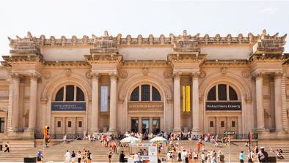
Τη σημερινή ημέρα, ξεκινάμε την περιήγηση μας στην δημόσια βιβλιοθήκη, ένα πανέμορφο κτήριο τόσο εξωτερικά όσο και εσωτερικά, όπου κυριαρχεί το μάρμαρο, οι τοιχογραφίες, τα ξύλινα έργα, ήσυχοι χώροι για ανάγνωση και μελέτη. Αξιοσημείωτο είναι πως η δημόσια βιβλιοθήκη αποτελεί μία από τις σημαντικότερες ερευνητικές βιβλιοθήκες των ΗΠΑ. Συνεχίζουμε στα βήματα των βασικών πρωταγωνιστριών της διάσημης σειράς Sex and the City, Carrie, Samantha, Charlotte και Miranda. Πέρα από την 5^{η} λεωφόρο που οι 4 φίλες περνούσαν το μεγαλύτερο μέρος του χρόνου τους ψωνίζοντας, θα επισκεφθούμε συγκεκριμένα το Magnolia Bakery όπου η διάσημη παρέα συνήθιζε να απολαμβάνει τα διάσημα cupcakes, αλλά και το σπίτι της Carrie όπου γινόντουσαν τα γυρίσματα της γνωστής σειράς. Ταυτόχρονα συνεχίζοντας την βόλτα μας στο West Village, όπου θα περάσουμε από το κτήριο που γινόντουσαν τα γυρίσματα της σειράς που γνώρισε τεράστια επιτυχία και στην Ελλάδα, “Τα φιλαράκια” ολοκληρώνοντας έτσι την ιδιαίτερη βόλτα μας !
Έπειτα, επισκεπτόμαστε ένα από τα πλουσιότερα μουσεία στον κόσμο, το Metropolitan Museum of Art όπου είναι συγκεντρωμένα έργα ανεκτίμητης αξίας από κάθε πολιτισμό. Αποτελεί το τρίτο σε επισκεψιμότητα μουσείο στον κόσμο, μετά το Λούβρο και το Βρετανικό μουσείο.
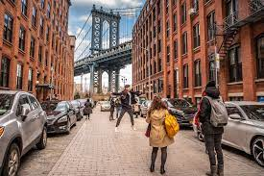
Στις μόνιμες συλλογές του υπάρχουν έργα τέχνης από την κλασική αρχαιότητα, την αρχαία Αίγυπτο, την βυζαντινή και ισλαμική τέχνη, έργα ζωγραφικής και γλυπτά από κορυφαίους ζωγράφους, καθώς επίσης και μια εκτεταμένη συλλογή αμερικανικής, αφρικανικής, ασιατικής και σύγχρονης τέχνης αλλά και πάρα πολλά ακόμα. Σίγουρα μία μόνο ημέρα δεν αρκεί ώστε να το εξερευνήσει κανείς ολόκληρο. Πρόκειται για ένα μουσείο με πλούσια κι ανεξάντλητή συλλογή, όπου οι λάτρεις της τέχνης θα λατρέψουν. Στην συνέχεια θα γνωρίσουμε την περιοχή Dumbo του Μπρούκλιν, μια περιοχή που βρίσκεται στο νοτιοανατολικό του άκρο. Η συγκεκριμένη περιοχή, της οποίας το όνομα προέρχεται από τα αρχικά Down Under the Manhattan Bridge Overpass, αποτελεί μια από τις πιο ιστορικές και φωτογραφημένες περιοχές με ανυπέρβλητη θέα για τις καλύτερες φωτογραφίες του ταξιδιού σας. Μην ξεχάσετε ως αναμνηστικό λοιπόν, να βγάλετε και εσείς μια φωτογραφία στην γωνία του δρόμου Ουάσινγκτον. Εκεί θα περπατήσουμε σε γειτονιές που θυμίζουν άλλη εποχή. Τα περίφημα brown stones σπίτια του 19^{ο} αιώνα αποτελούν τοπόσημο, τα άψογα κτίρια και τα περιποιημένα δέντρα του Brooklyn Heights προσδίδουν έναν αέρα αρχοντιάς στη γειτονιά. Παρότι η περιοχή καλύπτει τα κλασικά γούστα, δε χρειάζεται να είναι κάποιος ειδήμων για να απολαύσει τη ρουστίκ αρχιτεκτονική της περιοχης. Στην πιο εντυπωσιακή γειτονιά του Μπρούκλιν βρίσκεται το Timeout Market μία πολυσυλλεκτική αγορά με εστιατόρια κορυφαίων σεφ με σπεσιαλιτέ από όλο τον κόσμο. Θα κάνουμε τη βόλτα μας δίπλα στο ποτάμι με θέα τους ουρανοξύστες του Μανχάταν και θα έχουμε τη δυνατότητα να απολαύσουμε φαγητό και ποτό σε μοναδικό περιβάλλον ανάμεσα στις μεγαλοπρεπείς γέφυρες του Μπρούκλιν και του Μανχάταν. Από εκεί θα έχουμε την ευκαιρία να περπατήσουμε τη γέφυρα του Μπρούκλιν με τελικό προορισμό το Μανχάταν! Η Γέφυρα του Μπρούκλιν είναι μια από τις παλαιότερες κρεμαστές γέφυρες στις Ηνωμένες Πολιτείες (1883) και συνδέει τους δήμους Μανχάταν και Μπρούκλιν περνώντας πάνω από τον ποταμό East River. Από τα εγκαίνια της κιόλας έχει αναδειχθεί σε σύμβολο της Νέας Υόρκης και ορίστηκε ένα Εθνικό Ιστορικό Ορόσημο το 1964 και Εθνικό Ιστορικό Ορόσημο Πολιτικής Μηχανικής το 1972.
Έπειτα επιστρέφουμε στο ξενοδοχείο. Προτείνουμε να περάσετε τη βραδιά σας σε ένα από τα πιο αυθεντικά Jazz Bar του Μανχάταν, με live μουσική, φαγητό και ποτό. Λόγω του ότι πολλές φορές το κέντρο είναι πλήρες, έχετε τη δυνατότητα κράτησης και αγοράς εισιτηρίου από εμάς. Για τους λάτρεις του μπέργκερ και της σοκολάτας, ο ξεναγός μας θα σας προτείνει τα καλύτερα στέκια της πόλης!

5^{η} ημέρα: Νέα Υόρκη – Εκπτωτικό χωριό Woodbury Commons Outlets(προαιρετικά)
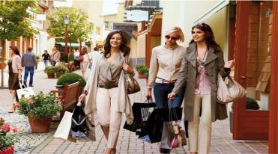
Ελεύθερη ημέρα. Για όσους από εσάς οι πολύ φθηνές αγορές είναι ένας από τους λόγους που επισκέπτεστε τη Νέα Υόρκη, είναι απαραίτητη μια επίσκεψη στο μεγαλύτερο, πλουσιότερο και εντυπωσιακότερο, εμπορικό κέντρο, το περίφημο Woodbury Commons. Αξίζει να σημειώσουμε ότι τα καταστήματα απλώνονται σε έναν τεράστιο ανοιχτό χώρο που θυμίζει ένα μικρό χωριό, κατι που κάνει τις αγορές σας ακόμη πιο ασφαλείς. Μόλις μια ώρα περίπου μακριά από το Μανχάταν, υπάρχουν όλα τα επώνυμα είδη σε απίστευτα χαμηλές τιμές. Διακόσια είκοσι και πλέον ονόματα της μόδας θα βρεθούν στη διάθεση σας. Δεν είναι τυχαίο που το μεγαλύτερο ποσοστό των Αμερικανών, επιλέγουν το συγκεκριμένο μέρος για τις αγορές τους. Με καταστήματα όπως Michael Kors, Gucci, Guess, Dolce&Gabbana, Ugg, Nike, Ralph Lauren, Calvin Klein, Timberland, Brooks Brothers, Tommy Hilfiger και πολλά άλλα σε απίστευτη ποικιλία και σε τιμές έως και τέσσερις φορές οικονομικότερα απ’ ότι στην Ελλάδα. Επίσης, θα σας βοηθήσει να εξοικονομήσετε χρόνο, καθώς δε θα χρειαστεί να αφιερώσετε επιπλέον χρόνο για τα ψώνια σας στο Μανχάταν. Ο ξεναγός μας θα σας δώσει τις απαραίτητες συμβουλές ώστε να δείτε όσο το δυνατόν περισσότερα καταστήματα, αξιοποιώντας κατάλληλα το χρόνο σας σύμφωνα με το αγοραστικό σας ενδιαφέρον. Μαζί με τη συμμετοχή σας, παίρνετε και το VIP Coupons Book αξίας 10$, για επιπλέον προνόμια και εκπτώσεις καθώς και ένα χάρτη για να σημειώστε τα τοπ καταστήματα που σας ενδιαφέρουν. Αν πάλι τα ψώνια δεν είναι το φόρτε σας, προτείνουμε μια βόλτα στο Soho, στο Chelsea με την τοπική του αγορά και στο East village, όπου μέχρι το 1900 κατοικούσε η υψηλή κοινωνία, στη συνέχεια κατοικήθηκε από μετανάστες και από την δεκαετία του ‘50 και μετά η περιοχή έγινε η Μέκκα για την γενιά των Μπιτλς, των χίπις και των πανκ. Το East village μετατράπηκε σε ένα εργαστήριο πειραματισμού και νέων τάσεων.

6^{η} ημέρα: Νέα Υόρκη - Ουάσιγκτον DC (προαιρετικά)
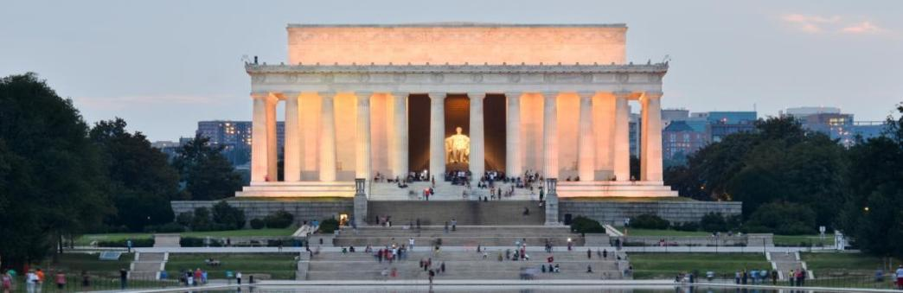
Ελεύθερη ημέρα. Προτείνουμε μια ολοήμερη εκδρομή στη Ουάσιγκτον DC, την πόλη που επιλέχθηκε να είναι η πρωτεύουσα της Ομοσπονδίας. Η Ουάσιγκτον είναι κάτι παραπάνω από μια απλή πρωτεύουσα κράτους, είναι εκεί που συνοψίζεται το χθες το σήμερα και το αύριο των Η.Π.Α. Είναι μια σύγχρονη αυτοκρατορική Ρώμη όπου πίσω από τις ερμητικά κλειστές πόρτες των αμερικανικών ανακτόρων (Λευκός Οίκος), λαμβάνονται κρίσιμες αποφάσεις για το μέλλον του Πλανήτη. Τρία είναι τα στοιχεία που καθορίζουν σήμερα την ταυτότητα της αμερικανικής μητρόπολης: η πολυφυλετική ανθρώπινη παρουσία, η υποδειγματική αστική οργάνωση και κυρίως οι ανοικτοί ορίζοντες. Στη Ουάσιγκτον δεν κυριαρχούν οι ουρανοξύστες εφόσον κανένα κτίριο δεν επιτρέπεται να ξεπεράσει σε ύψος το Καπιτώλιο (μοναδική εξαίρεση αποτελεί το μνημείο του Οβελίσκου). Θα δούμε τα μνημεία των Αμερικανών προέδρων, Ουάσιγκτον, Τζέφερσον, αλλά και του Λίνκολν, μνημείο όπου είναι έντονο το ελληνικό στοιχείο καθώς ο Παρθενώνας χρησιμοποιήθηκε ως πρότυπο. Θα συναντήσουμε την πισίνα αντανάκλασης με τον διάσημο Οβελίσκο, την πλατεία Λαφαγιέτ, αλλά και τον Λευκό Οίκο που θεωρείται η πιο διάσημη κατοικία ολόκληρου του πλανήτη. Εδώ η ισχυρή αστυνομική δύναμη είναι εμφανής από παντού και οι εικόνες ιδιαίτερα γνώριμες από τις ταινίες του Hollywood. Επίσης θα δούμε το Καπιτώλιο, την έδρα της ομοσπονδιακής κυβέρνησης των ΗΠΑ το οποίο με ύψος 88 μέτρα είναι το ψηλότερο κτήριο της πόλης και αποτελεί το κέντρο της. Στην συνέχεια θα συναντήσουμε το Ανώτατο Δικαστήριο, την Βιβλιοθήκη του Κογκρέσου που είναι η μεγαλύτερη και πλουσιότερη παγκοσμίως με αρκετές επιρροές από τον Ελληνικό πολιτισμό, την Εθνική Πινακοθήκη, το Μέγαρο των Εθνικών Αρχείων (σε ειδική προθήκη το Πρωτότυπο του Αμερικανικού Συντάγματος και της Διακηρύξεως της Ανεξαρτησίας) και το Ινστιτούτο Σμιθσόνιαν, το μεγαλύτερο συγκρότημα μουσείων στον κόσμο. Εφόσον υπάρχει χρόνος, θα περάσουμε από το Εθνικό Μουσείο Αεροναυτικής και διαστήματος, όπου θα θαυμάσουμε σύγχρονα εκθέματα διαστημικών σκαφών που έγραψαν ιστορία. Ακόμα θα περάσουμε από τα σημαντικότερα Υπουργεία, Μουσεία, Τράπεζες, έδρες διεθνών οργανισμών, αλλά και ξενοδοχεία, θέατρα, τα κεντρικά γραφεία του FBI αλλά και τον πολύβουο σταθμό των τρένων, τον Union Station, το εσωτερικό του οποίου είναι εκπληκτικό με πολλά καταστήματα και εστιατόρια για να διαλέξει κανείς. Αργά το απόγευμα επιστροφή στο ξενοδοχείο.

7^{η} ημέρα: Νέα Υόρκη – Βοστόνη (προαιρετικά)
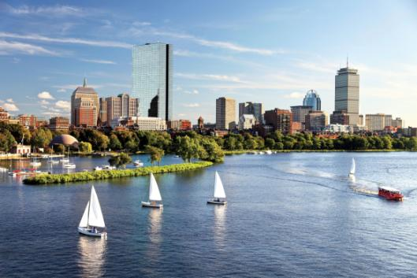
Για σήμερα σας προτείνουμε ολοήμερη εκδρομή στην όμορφη Βοστόνη την έδρα των διάσημων Πανεπιστημίων της Έρευνας και της Τεχνολογίας. Στην ελληνόφωνη ξενάγηση μας θα δούμε αξιοθέατα, όπως το Old State House, την εκκλησία Old North και άλλα που συνδέονται με την πρώιμη αμερικανική ιστορία. Ακόμη, θα δούμε το Government Center, την πλατεία Copley και τον πύργο Prudential, και να θαυμάσουμε τα κτίρια βικτωριανού ύφους. Θα περάσουμε και από το Symphony Hall με την πασίγνωστη Συμφωνική Ορχήστρα της Βοστόνης. Στη συνέχεια θα επισκεφτούμε τα παγκοσμίου φήμης Πανεπιστήμια, όπως το Harvard University και το MIT. Ελεύθερος χρόνος για βόλτα, φαγητό και αργά το απόγευμα επιστροφή στο ξενοδοχείο.
Σε περίπτωση που επιλέξετε να μείνετε στο Μανχάταν, προτείνουμε επίσκεψη σε ένα ή περισσότερα από τα μουσεία του. Αρχικά το Μουσείο Μοντέρνας Τέχνης (MOMA), θεωρείται πως κατέχει σήμερα μία από τις σημαντικότερες συλλογές έργων στον κόσμο, των σπουδαιότερων σύγχρονων καλλιτεχνών όπως μεταξύ άλλων Πάμπλο Πικάσο, Ανρί Ματίς, Βίνσεντ βαν Γκογκ, Σεζάν, Νταλί και Τζάκσον Πόλοκ. Επίσης το Μουσειο Φυσικής Ιστορίας ενδείκνυται για τους μικρούς μας φίλους. Είναι το μεγαλύτερο Μουσείο του είδους του στον κόσμο, διαθέτει περισσότερα από 36 εκατομμύρια εκθέματα και 45 μόνιμες εκθέσεις, οι πιο αξιόλογες από τις οποίες είναι η έκθεση με τους Δεινοσαύρους και τα απολιθώματα, η οποία είναι και η πιο διάσημη, η αίθουσα με τους μετεωρίτες, η αίθουσα με την ωκεάνια ζωή. Ακόμη το μουσείο Guggenheim, το εξωτερικό του οποίου αποτελεί ένα από τα μεγαλύτερα αρχιτεκτονικά επιτεύγματα του 20^{ου} αιώνα. Ιδανικη ημέρα και για shopping, μια επίσκεψη στα πολυκαταστήματα Bloomingdales, Saks Fifth Avenue, στο διάσημο κατάστημα σπορ ρούχων Abercrombie & Fitch καθώς και στο αντίστοιχο εκπτωτικό κατάστημα -το οποίο θα σας υποδείξει ο ξεναγός σας- ή συνδυάστε τα ψώνια σας στο Macy’s με μια επίσκεψη στο Empire State Building. Αν θέλετε να δείτε τη Νέα Υόρκη από ψηλά, υπάρχουν συνολικά 5 παρατηρητήρια στο Μανχάταν, το Empire State Building, το Top of the Rock και το One World Observatory, το The Edge και το ολοκαίνουριο Summit-One Vanderbilt. Μην ξεχάσετε να δοκιμάστε τουλάχιστον ένα από τα hot dog που θα βρείτε σε κάθε γωνιά της πόλης με τις χαρακτηριστικές ομπρελίτσες «NIKAS», ή κάποια από τις διάσημες καντίνες Halal Guys με πολύ καλή ποιότητα street food.

8^{η} ημέρα: Νέα Υόρκη – Μονοήμερη εκδρομή στη Φιλαδέλφεια και την κοινότητα των Amish (προαιρετικά)
Η προαιρετική μας εκδρομή είναι μία ξεχωριστή εμπειρία για να έρθετε σε επαφή με τον πρωτόγονο και ιδιαίτερο τρόπο ζωής της κοινότητας των Amish και να μεταφερθείτε στον ιστορικό μεσαίωνα. Αναχώρηση από τη Νέα Υόρκη για την "Πόλη της αδελφικής αγάπης", τη Φιλαδέλφεια. Εκεί, θα επισκεφθούμε το περίφημο Liberty Bell, ένα από τα σύμβολα της ελευθερίας στην Αμερική, την πλατεία Συντάγματος και θα περπατήσουμε στο Elfreth’s Alley, τον παλαιότερο κατοικημένο δρόμο στην Αμερική. Συνεχίζουμε με μια πανοραμική περιήγηση που περιλαμβάνει τα περίφημα «Βραχώδη Σκαλοπάτια» και στη συνέχεια επισκεπτόμαστε την περιοχή Λάνκαστερ, που φιλοξενεί την κοινότητα Amish. Μετά από ένα διάλειμμα για μεσημεριανό γεύμα στο Amish Marketplace, απολαμβάνουμε μια αυθεντική βόλτα με άμαξα στην αγροτική περιοχή και μαθαίνουμε πώς ζει η κοινότητα των Amish. Αργά το απόγευμα, αναχώρηση για Νέα Υόρκη.
Εάν θέλετε να μείνετε στην Νέα Υόρκη, σας προτείνουμε μια βόλτα στο Greenwich Village ή να περιπλανηθείτε στα σοκάκια της Little Italy και να χαλαρώσετε απολαμβάνοντας έναν εσπρέσο ή μια λαχταριστή πίτσα φτιαγμένη με παραδοσιακή ιταλική συνταγή στην πρώτη πιτσαρία που άνοιξε στις ΗΠΑ – ρωτήστε τον ξεναγό σας. Επισκεφθείτε την ιδιαίτερη συνοικία της China Town, περπατήσετε την και ζήστε από κοντά τις εικόνες τις οποίες θα έχετε ήδη αποκομίσει από την ξενάγηση μας. Για τους λάτρεις των γλυκών θα ενημερωθείτε για τα πιο γνωστά ζαχαροπλαστεία, όπως κάποια που σερβίρουν σφηνάκι γάλατος με ποτήρι από μπισκότο, η και το cronut ένα υπέροχο μοντέρνο γλυκό των Αμερικανών. Εναλλακτικά, προτείνουμε βόλτα στην ελληνική συνοικία της Νέας Υόρκης, την Αστόρια. Εδώ που οι πρώτοι Έλληνες μετανάστες εγκαταστάθηκαν προς αναζήτηση μιας καλύτερης ζωής περί τα τέλη της δεκαετίας του ’50 και έγραψαν τη δική τους ιστορία στη Νέα Υόρκη. Θα δείτε τις επιχειρήσεις με τις ελληνικές πινακίδες και τους συνδέσμους των μεγάλων ελληνικών αθλητικών συλλόγων, την πλατεία Αθήνας.

9^{η} ημέρα: Ελεύθερη ημέρα - πτήση επιστροφής
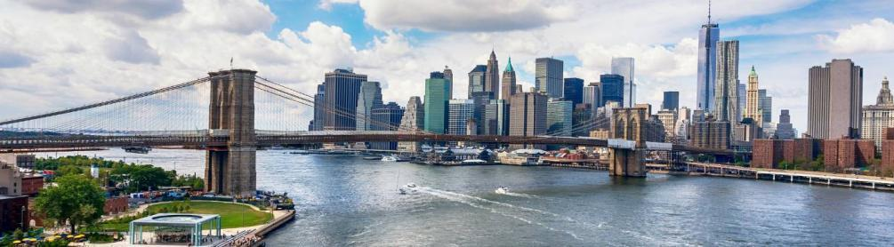
Την τελευταία μας μέρα, καθώς η πτήση μας είναι το βράδυ, μπορείτε να την αξιοποιήσετε και να επισκεφθείτε ακόμη μία φορά τις γειτονίες που σας έκαναν τη μεγαλύτερη εντύπωση κατά τη διάρκεια των εξερευνήσεων σας. Μια τελευταία βόλτα με ποδήλατο στο Central Park ή μια περιήγηση στο Soho αποτελούν μερικές ιδέες για τον ελεύθερο σας χρόνο την ημέρα αυτή. Ίσως επίσης και μια γρήγορη ματιά για τυχόν τελευταίες αγορές σουβενίρ αλλά και δωράκια για τους δικούς σας!
Το απόγευμα αναχωρούμε για το αεροδρόμιο. Αφού περάσουμε τις διατυπώσεις και εφόσον υπάρχει ακόμη χρόνος για κάποια σύντομη βόλτα στα καταστήματα των duty free, αναχωρούμε για την έξοδο που μας οδηγεί στο αεροπλάνο και το ταξίδι της επιστροφής.

10^{η} ημέρα: Άφιξη στην Αθήνα
Άφιξη στην πόλη από την οποία ξεκινήσαμε, με πλούσιες εμπειρίες από την πιο διάσημη Μεγαλούπολη, το «Μεγάλο Μήλο» και που πλέον γνωρίζουμε γιατί ονομάστηκε έτσι, το έπαθλο που όλοι θέλουν να πάρουν σαν αναγνώριση της επιτυχίας!

- Το πρόγραμμα 8ημερών δεν περιλαμβάνει την 7^{η} και 8^{η} ημέρα του ανωτέρω προγράμματος
- Το πρόγραμμα 9ημερών δεν περιλαμβάνει την 8^{η} ημέρα του ανωτέρω προγράμματος
- Το πρόγραμμα 11ημερών περιλαμβάνει μία επιπλέον ελεύθερη ημέρα
 |  | ΠΤΗΣΕΙΣ EMIRATES
ΠΤΗΣΗ |  | ΑΠΟ - ΠΡΟΣ | ΑΝΑΧΩΡΗΣΗ | ΑΦΙΞΗ
ΕΚ209 |  | ΑΘΗΝΑ – ΝΕΑ ΥΟΡΚΗ | 17.25 | 21.30
  ΕΚ210 |  | ΝΕΑ ΥΟΡΚΗ - ΑΘΗΝΑ | 23.55 | 16.10*
*Άφιξη την επόμενη στην Αθήνα

Δυνατότητα προσθήκης αεροπορικού εισιτηρίου από Θεσσαλονίκη, Χανιά, Ηράκλειο, Κύπρο κ.α.
Περισσότερες πληροφορίες ανάλογα με την ημερομηνία αναχώρησης.

- Αεροπορικά εισιτήρια απ’ ευθείας με την Emirates
- 6, 7,8 ή 9 διανυκτερεύσεις στα κεντρικότατα ξενοδοχεία 4*
- 3 ξεναγήσεις με πούλμαν όπως αναφέρονται στο αναλυτικό πρόγραμμα
- Κρουαζιέρα στο άγαλμα της Ελευθερίας (νησί Έλλις)
- Εισιτήριο εισόδου και επίσκεψη στο μουσείο Metropolitan
- Περιήγηση στη γέφυρα του Μπρούκλιν στην περιοχή Dumbo του Μπρούκλιν και στο διάσημο Timeout Market
- Επίσκεψη σε Brookfield Place, Chelsea Market, Δημόσια Βιβλιοθήκη & Highline
- Επίσκεψη στη νέα συνοικία Hudson Yards με γιγάντιο κυψελοειδές γλυπτό The Vessel
- Επίσκεψη στις γειτονιές των “Sex and the City” & “Φιλαράκια”!
- Εξειδικευμένος με εμπειρία Ελληνόφωνος αρχηγός – ξεναγός καθημερινά
- Μεταφορές από και προς αεροδρόμια εντός Αμερικής
- Δυνατότητα συμμετοχής σε προαιρετικές εκδρομές στη Ουάσινγκτον, Βοστόνη, Φιλαδέλφεια/κοινότητα Amish, και εκπτωτικό χωριό Woodbury Outlet
- Εκπτωτική κάρτα στο Woodbury Outlet (VIP Booklet)
- Δυνατότητα προαγοράς εισιτηρίων παραστάσεων Broadway, Jazz, εισιτήρια για αγώνες NBA σε εκπτωτικές τιμές!
- Δυνατότητα προαγοράς εισιτηρίων για μουσεία, διάσημα παρατηρητήρια, & πτήση με ελικόπτερο!
- Φ.Π.Α , Ταξιδιωτικά έντυπα, χάρτης
- Ταξιδιωτικός οδηγός με εμπειρία 35 ετών σε Νέας Υόρκης – Η.Π.Α.**
- Έξοδα ESTA (άδεια εισόδου στις ΗΠΑ)
- Ταξιδιωτική ασφάλεια ιατροφαρμακευτικής περίθαλψης, προστασίας προκαταβολών & αποζημίωσης διακοπής ταξιδίου και ειδική ταξιδιωτική ασφάλεια Covid19


** Ο ταξιδιωτικός οδηγός έχει συνταχθεί από εμάς ειδικά για τους ταξιδιώτες μας, με βάση τις εμπειρίες 35 ετών ταξιδιών στις ΗΠΑ και περιλαμβάνει χρήσιμες πληροφορίες και μυστικά τα οποία θα βοηθήσουν να αξιοποιηθεί στο έπακρο ο ελεύθερος χρόνος.
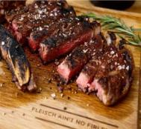
*Επίσης μη διστάσετε να ρωτήσετε τον πάντα ενημερωμένο ξεναγό σας που ζει στις ΗΠΑ για τα καλυτέρα στέκια για φαγητό, ποτό, Jazz clubs, κ.α.

- Φόροι αεροδρομίων, φόροι διαμονής, τοπικοί φόροι (δείτε κατάλογο τιμών)
- Πρωινό (δυνατότητα επιλογής)
- Φιλοδωρήματα τα οποία καταβάλλονται υποχρεωτικά, στον ξεναγό της εκδρομής ($50 δολαρια)
- Ό,τι αναφέρεται ως προαιρετικό ή προτεινόμενο

Σημειώσεις:
- Το ταξίδι στις ΗΠΑ υπόκειται σε προϋποθέσεις υγειονομικών κριτηρίων οι οποίες ορίζονται από την κυβέρνηση των ΗΠΑ (εμβολιασμός, αρνητικό τεστ κλπ).
- Απαραίτητη για την είσοδο στις Η.Π.Α είναι η έγκριση ESTA (Πρόγραμμα Απαλλαγής από Βίζα) την οποία αναλαμβάνει εξ’ ολοκλήρου το γραφείο μας. Σε περίπτωση που έχετε επισκεφτεί την Κούβα από 01/03/2011 έως και 11/01/2021, έιναι απαραίτητο να ενημερώσετε εγγράφως το γραφείο μας προτού προχωρήσετε σε κράτηση εκδρομής ώστε να εξεταστεί η δυνατότητα εισόδου στις Η.Π.Α.
- Εφόσον έχετε επισκεφτεί την Κούβα από 12/01/2021 ή κάποια εκ των χωρών Βόρεια Κορέα, Συρία, Σουδάν, Ιράκ, Ιράν(Περσία), Λιβύη, Υεμένη ή Σομαλία από 01/03/2011, η αίτηση ESTA απορρίπτεται. Θα πρέπει να ακολουθηθεί διαφορετική διαδικασία για αίτηση VISA, τη συμπλήρωση της οποίας μπορούμε να αναλάβουμε κατόπιν ειδικής συμφωνίας, εφόσον επιθυμείτε.
- Το γραφείο διατηρεί το δικαίωμα να μεταθέσει χωρίς να παραλείψει τις δραστηριότητες σε ημερομηνία ή ώρα, για την καλύτερη διεκπεραίωση του προγράμματος.
- Το πρόγραμμα 8ημερών δεν περιλαμβάνει την 7^{η} και 8^{η} ημέρα του ανωτέρω προγράμματος
- Το πρόγραμμα 9ημερών δεν περιλαμβάνει την 8^{η} ημέρα του ανωτέρω προγράμματος
- Το πρόγραμμα 11ημερών περιλαμβάνει μία επιπλέον ελεύθερη ημέρα
- ΠΡΟΣΟΧΗ: Οι τιμές που συμφωνούνται κατά την κράτηση δεν αυξάνονται σε περίπτωση χαμηλού αριθμού συμμετεχόντων.
- Οι τιμές έχουν υπολογισθεί με συναλλαγματική ισοτιμία δολαρίου/ευρώ την ημερομηνία που αναγράφεται στον κατάλογο τιμών/αναχωρήσεων. Αν η διαφορά είναι σημαντική, η τελική τιμή ενδέχεται να τροποποιηθεί περίπου 20ημέρες πριν την αναχώρηση.
- Αναφορικά με την επιλογή θέσης στο αεροπλάνο δεν μπορεί να είναι πάντα εγγυημένη καθώς πολλές αεροπορικές εταιρείες χρεώνουν πλέον την συγκεκριμένη επιλογή, συνεπώς κατά το check in γίνεται η διαχείριση θέσεων σύμφωνα με την εκάστοτε διαθεσιμότητα.
- Οι προαιρετικές εκδρομές απαιτούν ελάχιστο αριθμό συμμετεχόντων για την πραγματοποίηση τους
- Τα δωμάτια στα ξενοδοχεία αφορούν τη βασική (standard) κατηγορία σε τυχαίο όροφο/θέα. Δωμάτια με υψηλό όροφο και συγκεκριμένη θέα δίνονται κατόπιν ζήτησης.
- Συμμετοχή στην εκδρομή σημαίνει ότι αναντίρρητα αποδέχεστε τους Γενικούς Όρους Συμμετοχής.
- Μετά την περίοδο της Πανδημίας παρατηρείται στο χώρο του Τουρισμού και ειδικά στις αεροπορικές εταιρείας κάποιες φορές διαφοροποιήσεις. Συγκεκριμένα οι αεροπορικές εταιρίες ενδέχεται να τροποποιήσουν ή να ακυρώσουν δρομολόγιά χωρίς καμία προειδοποίηση ή ενημέρωση προς εμάς, όπως και σε στάση εργασίας ή απεργίας. Σε αυτή την περίπτωση το γραφείο μας δεν μπορεί να επέμβει στην αεροπορική εταιρεία, η οποία θα είναι υπεύθυνη να κατευθύνει και να προγραμματίσει εισιτήριο για τον τελικό προορισμό του ταξιδιώτη. Σε περίπτωση διανυκτέρευσης, η διαμονή σε ξενοδοχείο επιβαρύνει τον πελάτη, ο οποίος έχει το δικαίωμα να αιτηθεί αποζημίωση από την αεροπορική εταιρεία.
- Λόγω του μεγάλου φόρτου εργασίας στα αεροδρόμια παγκοσμίως, παρατηρούνται κάποιες φορές καθυστερήσεις στην έγκαιρη παραλαβή των αποσκευών. Προτείνουμε να έχετε στην χειραποσκευή σας κάποια είδη άμεσης ανάγκης για την περίπτωση μη έγκαιρης παραλαβής της αποσκευής σας. Η ευθύνη είναι αποκλειστικά της αεροπορικής εταιρείας και οφείλει να σας αποστείλει την αποσκευή σας. Ο εκάστοτε αρχηγός του ταξιδιού μπορεί μόνο να σας βοηθήσει και να σας κατευθύνει, όμως δεν είναι υπεύθυνος εκείνος ή το γραφείο μας για το αποτέλεσμα της διαδικασίας.



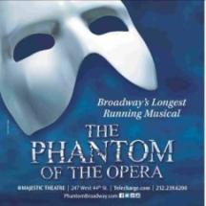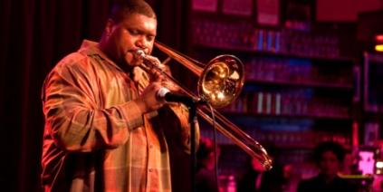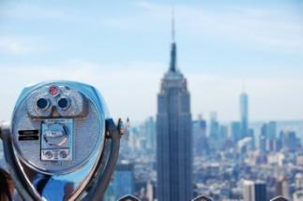

- Φαντασμαγορικές παραστάσεις στο Broadway

Το διασημότερο κινηματογραφικό σκηνικό του κόσμου βρίσκεται αναμφισβήτητα στην οδό Broadway. Εκατομμύρια τουρίστες συγκεντρώνονται στα κοσμοπολίτικα θέατρα της οδού προκειμένου να παρακολουθήσουν τις γνωστότερες παραστάσεις παγκοσμίως όπως τα Moulin Rouge, Lion King, Αladdin, Chicago και πολλές άλλες. Κάντε την κράτηση σας το συντομότερο, καθώς τα διαθέσιμα εισιτήρια για τις καλύτερες παραστάσεις εξαντλούνται γρήγορα!
- Παρατηρητήρια

Αν υπάρχει μία πόλη που αξίζει να απολαύσετε τη θέα από ψηλά, να τραβήξετε τις καλύτερες πανοραμικές φωτογραφίες και να πιείτε το κοκτέιλ σας, ατενίζοντας τη Δύση του ηλίου, αυτή είναι σίγουρα η Νέα Υόρκη! Το ιστορικό Empire State Building, το υπερσύγχρονο One World Observatory που χτίστηκε στη θέση των Δίδυμων Πύργων καθώς και το Top of the Rock στην καρδιά του Manhattan, το The Edge με τη μοναδική εξέδρα και το ολοκαίνουριο The Summit-One Vanderbilt, δεν πρέπει να λείπουν από τη λίστα των δραστηριοτήτων σας.
- Περιήγηση με ελικόπτερο
Το κερασάκι στην τούρτα της επίσκεψης σας στο επιβλητικό Μανχάταν είναι μια πτήση με το ελικόπτερο. Η ανυπέρβλητη θέα θα σας κόψει την ανάσα και η ανεπανάληπτη εμπειρία αυτής της εναέριας περιήγησης θα σας δώσει την ευκαιρία να δείτε μερικά από τα πιο σημαντικά αξιοθέατα της Νέας Υόρκης από ψηλά, πετώντας πάνω από το Άγαλμα της Ελευθερίας και κατά μήκος του ποταμού Χάτσον. Να είστε προετοιμασμένοι με την κάμερα σας για βίντεο και φωτογραφίες !
- Jazz Bar

Από τα 800 μέρη διασκέδασης σε ολόκληρη τη Νέα Υόρκη, σας διασφαλίζουμε θέση στο καλύτερο. Η ζωντανή jazz μουσική από έμπειρες μπάντες, θα σας μεταφέρει στη Νέα Υόρκη του 20ού αιώνα αποπνέοντας το ρομαντισμό και τη δυναμικότητα της εποχής μέσα από επιτυχίες των Frank Sinatra, Louis Armstrong, Duke Ellington και πολλών άλλων !


- Μουσεία

Ακόμα ένα από τα “δυνατά χαρτιά” της Νέας Υόρκης είναι τα δεκάδες μουσεία και χώροι τέχνης. Ξεχωρίζουμε και προτείνουμε ανεπιφύλακτα μία επίσκεψη στα Metropolitan, Moma, Madame Tussauds, Guggenheim, Φυσικής ιστορίας και Πολεμικό μουσείο. Μαζί μας εξασφαλίζετε τις καλύτερες τιμές, συμβουλές περί ωραρίων καθώς και το fast pass όπου δύναται.
- Δυνατότητα κράτησης σε κορυφαία εστιατόρια ! 
Το γραφείο μας πραγματοποιεί για εσάς κρατήσεις στα κορυφαία εστιατόρια της πόλης με τις καλύτερες προτάσεις βάσει των κριτικών των ταξιδιωτών μας. Εάν έχετε κάποια ιδιαίτερη προτίμηση μην διστάσετε να επικοινωνήσετε μαζί μας, προκειμένου να δούμε εάν υπάρχει η δυνατότητα κράτησης.


- Αγώνες NBA
Όνειρο πολλών που αναλαμβάνουμε να το κάνουμε πραγματικότητα. Παρακολουθήστε μαζί μας τους αγαπημένους σας παίχτες στο Madison Square Garden και στο Barclays Center στους πιο φαντασμαγορικούς αγώνες στις καλύτερες τιμές και ζήστε από κοντά τον μαγικό κόσμο του NBA !

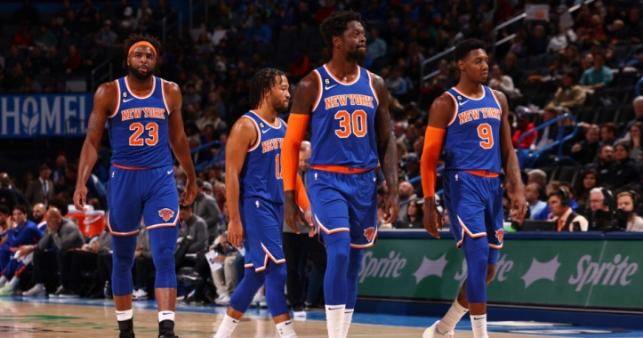
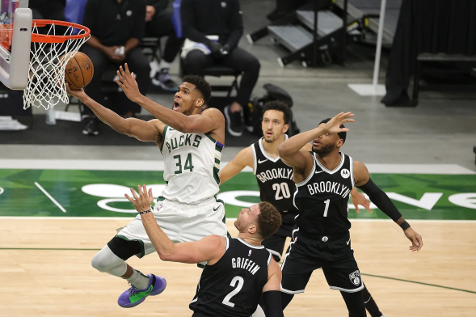

Αγώνες ΝΒΑ στη ΝΕΑ ΥΟΡΚΗ
Ημ/νία |  | Ώρα |  | Ημ/νία |  | Ώρα
 | ΑΝΑΜΕΝΟΝΤΑΙ |  |  |  | ΑΝΑΜΕΝΟΝΤΑΙ
Συνδυάστε το ταξίδι σας στη Νέα Υόρκη με το μαγικό κόσμο του ΝΒΑ, στα πιο φημισμένα γήπεδα
με τους πιο διάσημους παίχτες!
Διαθέσιμα εισιτήρια από το εξειδικευμένο τμήμα θεαμάτων μας.

Για περισσότερες προτάσεις που ταιριάζουν σε κάθε προτίμηση του ταξιδιώτη, επισκεφθείτε το www.trip4u.gr και συνδυάστε το ταξίδι σας με δραστηριότητες που θα απογειώσουν την ταξιδιωτική σας εμπειρία!

